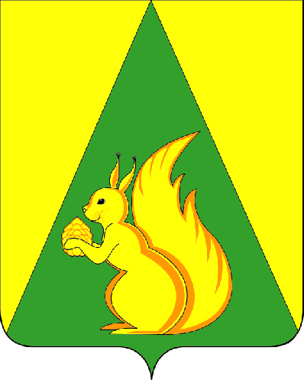
ИНФОРМАЦИОННЫЙ ВЕСТНИК
Совета и администрации
сельского поселения
«Помоздино»

№13
от 01.12.2016 г.

с. Помоздино
2016 год
Содержание

Информационное сообщение | Стр. 3

Дата опубликования 01.12.2016г.

ИНФОРМАЦИОННОЕ СООБЩЕНИЕ

Администрация сельского поселения «Помоздино» сообщает о возможном предоставлении земельного участка в аренду, находящегося по адресу:
Республика Коми, Усть-Куломский район, д.Кырныша, в 30 метрах севернее дома 72 площадью 1600 кв.м. для ведения личного подсобного хозяйства из категории земель населенных пунктов, расположенного в зоне застройки домами с приусадебными участками (Ж-1).

Республика Коми, Усть-Куломский район, с.Помоздино, ул.им.А.В.Уляшева, участок №59 с кадастровым номером 11:07:1401001:497 для ведения личного подсобного хозяйства из категории земель населенных пунктов, расположенного в зоне застройки домами с приусадебными участками (Ж-1).

Ограничений и обременений участок не имеет.
Заявки принимаются в течение месяца со дня публикации сообщения в информационном вестнике Совета и администрации сельского поселения «Помоздино» с 09 до 13 часов по рабочим дням по адресу: 168090, Республика Коми, Усть-Куломский район, с.Помоздино, ул.Сордйывская, д.5, администрация сельского поселения «Помоздино».
Телефон для справок: 8(82137)97401

